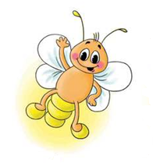 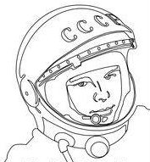 Фамилия, имя участника___________________________________________________
МЕЖДУНАРОДНЫЙ ИНТЕЛЛЕКТУАЛЬНЫЙ КОНКУРС «СВЕТЛЯЧОК»
«Бескрайний космос» 6-7 лет

Задание №1. Раскрась картинку. стал первым человеком, совершившим полёт в космическое пространство.
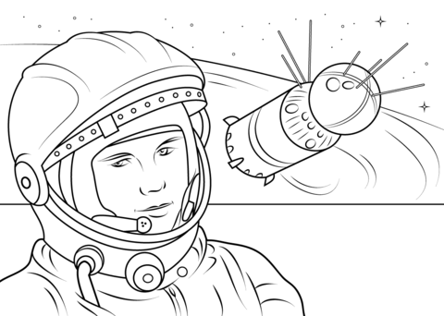
Задание №2. Раскрась картинки в зеркальном отражении.
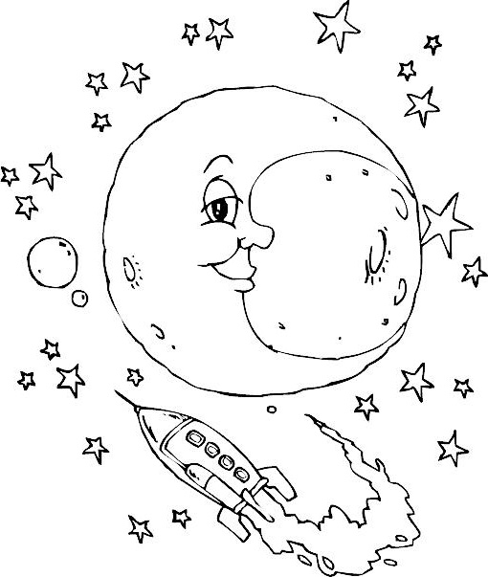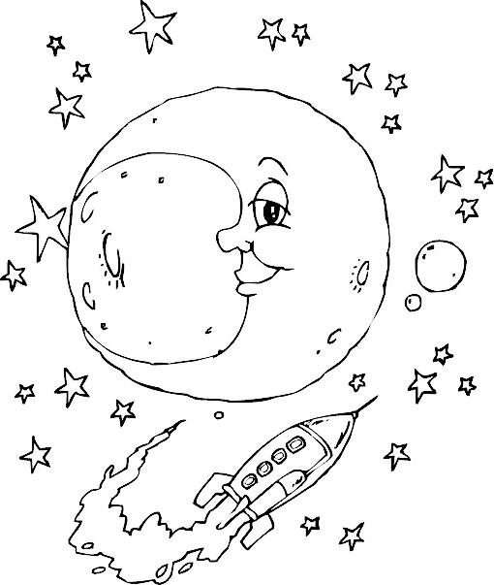

Задание №3. Отгадай загадку. Реши примеры. Расшифруй и напиши слово.
5 – 2 = Т 1 + 1 = Р 3 + 1 = Е
1 + 0 = К 2 + 3 = А
Чудо-птица, алый хвост,
Прилетела в стаю звёзд…

2 | 5 | 1 | 4 | 3 | 5

Задание №4. Помоги космонавту долететь до далёкой планеты. Путь раскрась.
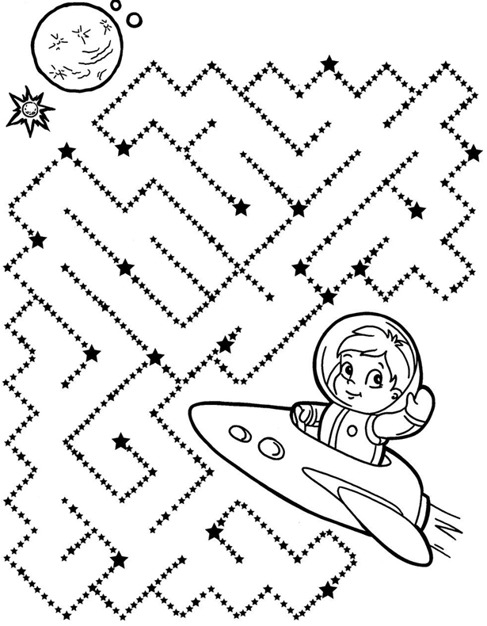

Задание №5. Найди и зачеркни лишнее слово в каждой строке:
ПЛАНЕТА | КОМЕТА | РАКЕТА | КОНФЕТА
ЗВЕЗДОЛЁТ | САМОЛЁТ | ТЕЛЕСКОП | ЗВЕЗДОЧЁТ
ЗЕМЛЯ | ЛУНА | ШАР | СОЛНЦЕ
ЗВЕЗДА | ПЛАНЕТА | ТЕЛЕФОН | СОЗВЕЗДИЕ
ТАНК | РАКЕТА | СПУТНИК | ЛУНОХОД
Задание № 7. В слове СТРУНА переставь буквы так, чтобы получилось название планеты
__ __ __ __ __ __

Задание №6. Найди и
дорисуй отличия.

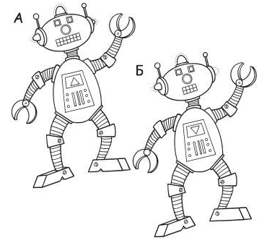

Задание № 8. Найди пару и раскрась их одним цветом. Сосчитай и запиши в окошке, сколько предметов осталось нераскрашенными.
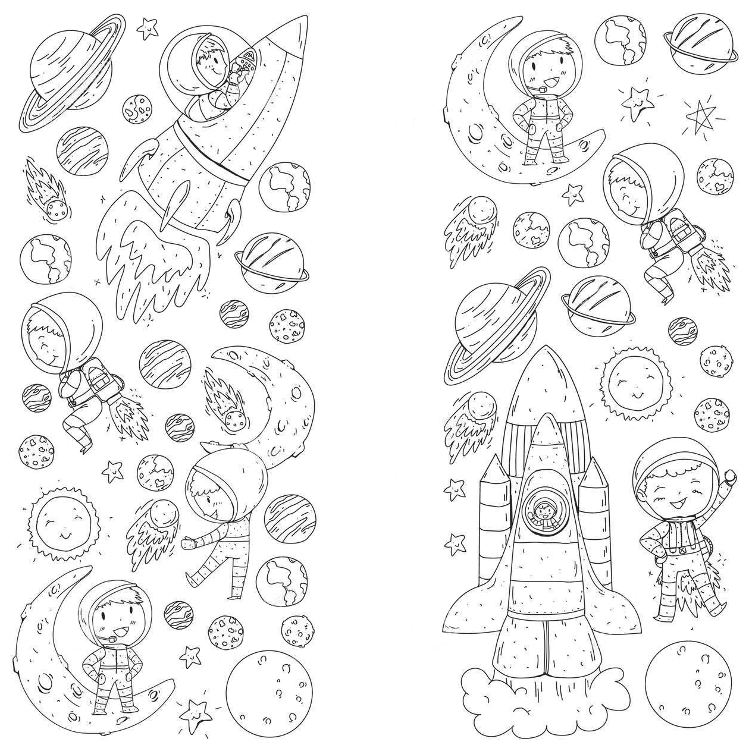

Задание № 9. Соедини цифры по порядку и раскрась картинки.
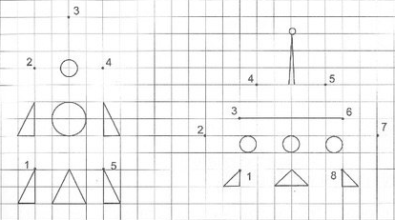

Задание № 10. Пройди космический лабиринт. Путь раскрась.
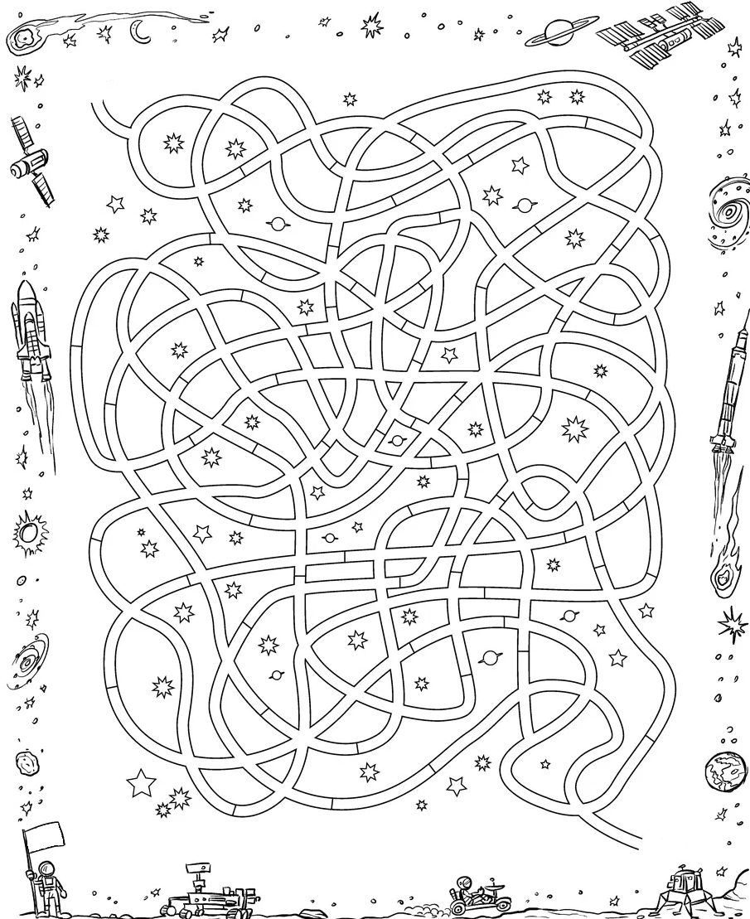
Задание №11.
Заштрихуй по образцу.

Задание №12. Отгадай загадки и реши кроссворд. По горизонтали:
 |  |  |  | 1. |  | 7. |  |  |  | 1.На корабле воздушном,  Космическом, послушном,  Мы, обгоняя ветер,  Несёмся на...
 |  | 2.
 |  | 3. |  |  |  |  |  |  |  |  | 2. Осколок от планеты  Средь звёзд несется где-то.  Он много лет летит-летит,  Космический ...
 |  |  |  | 4.
3. Есть специальная труба,  В ней Вселенная видна,  Видят звёзд калейдоскоп  Астрономы в ... |  |  |  |  | 5.
 |  |  |  |  |  | 6.
4.Планета голубая,
Любимая, родная,
Она твоя, она моя,
А называется ...

5. Сверкая огромным хвостом в темноте,
Несётся среди ярких звёзд в пустоте.
Она не звезда, не планета,
Загадка Вселенной - ...

По вертикали:
7. Океан бездонный, океан бескрайний,
Безвоздушный, тёмный и необычайный,
В нём живут Вселенные, звёзды и кометы,
Есть и обитаемые, может быть, планеты.

6. Специальный космический есть аппарат,
Сигналы на Землю он шлёт всем подряд.
Как одинокий таинственный путник,
Летит по орбите искусственный ...

Задание №13. Заштрихуй Задание №14*. Найди слова: КОСМОС,
по образцу. СТРЕЛКА, БЕЛКА, КОРОЛЁВ, СПУТНИК, БАЙКОНУР, КОСМОДРОМ.
